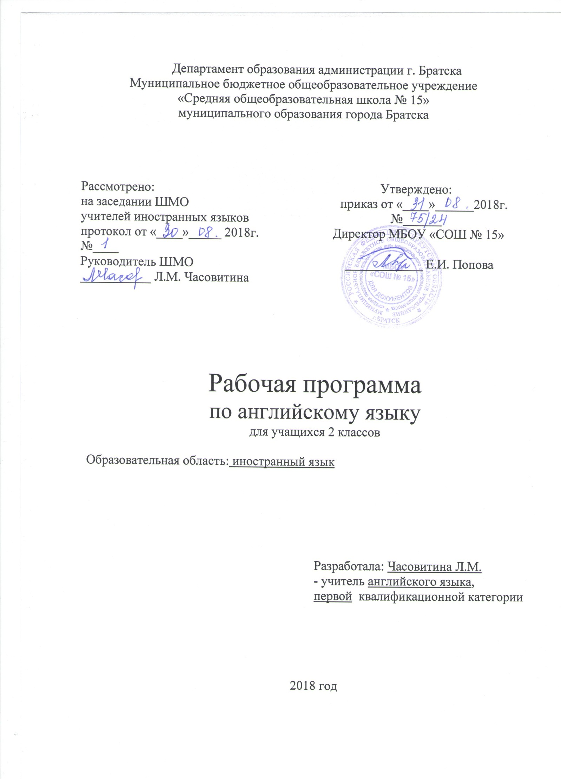

Планируемые предметные результаты в освоении учебного предмета
1. Коммуникативная компетенция (владение иностранным языком как средством общения)
Говорение
1. Ученик научится:
- вести элементарный этикетный диалог в ограниченном круге типичных ситуаций общения; диалог - расспрос и диалог - побуждение к действию;
- уметь на элементарном уровне описывать предмет, картинку, персонаж;
- уметь на элементарном уровне рассказывать о себе, семье, друге.
2. Ученик получит возможность научиться:
- участвовать в элементарном диалоге - расспросе, задавая вопросы собеседнику и отвечая на его вопросы;
- воспроизводить наизусть небольшие произведения детского фольклора, детские песни;
- составлять краткую характеристику персонажа;
- кратко излагать содержание прочитанного текста.
Аудирование
1. Ученик научится:
- понимать на слух речь учителя и одноклассников при непосредственном общении и вербально/ невербально реагировать на услышанное;
- воспринимать на слух в аудиозаписи основное содержание небольших доступных текстов, построенных на изученном языковом материале.
2. Ученик получит возможность научиться:
- воспринимать на слух в аудиозаписи небольшой текст, построенный на изученном языковом материале, и полностью понимать содержащуюся в нем информацию;
- использовать контекстуальную и языковую догадку при восприятии на слух текстов, содержащих некоторые незнакомые слова.
Чтение
1. Ученик научится:
- соотносить графический образ английского слова с его звуковым образом;
- читать вслух небольшие тексты, построенные на изученном языковом материале, соблюдая правила чтения и соответствующую интонацию;
- читать про себя и понимать основное содержание текстов, включающих как изученный языковой материал, так и отдельные новые слова; находить в тексте нужную информацию.
2. Ученик получит возможность научиться:
- догадываться о значении незнакомых слов по контексту;
- не обращать внимания на незнакомые слова, не мешающие понять основное содержание текста.
Письмо
- Ученик научится:
- владеть техникой письма;
- списывать текст и выписывать из него слова, словосочетания, предложения в соответствии с решаемой учебной задачей;
- списывать с опорой на образец поздравления с праздником и короткое личное письмо.
2. Ученик получит возможность научиться:
- в письменной форме кратко отвечать на вопросы к тексту;
- делать по образцу подписи к рисункам/фотографиям.
Предметные результаты в познавательной сфере
Ученик научится:
- сравнивать языковые явления родного и иностранного языков на уровне отдельных звуков, букв, слов;
- действовать по образцу при выполнении упражнений и составлении собственных высказываний в пределах тематики 2-го класса;
- совершенствовать приемы работы с текстом с опорой на умения, приобретенные на уроках родного языка (прогнозировать содержание текста по заголовку, иллюстрациям и др.);
- осуществлять самонаблюдение и самооценку в доступных младшему школьнику пределах.
Предметные результаты в ценностно-ориентационной сфере
Ученик научится:
- представлять изучаемый иностранный язык как средство выражения мыслей, чувств, эмоций;
- приобщаться к культурным ценностям другого народа через произведения детского фольклора.
Предметные результаты в эстетической сфере
Ученик научится:
- владеть элементарными средствами выражения чувств и эмоций на иностранном языке;
- осознавать эстетическую ценность литературных произведений в процессе знакомства с образцами доступной детской литературы.
Предметные результаты в трудовой сфере
Ученик научится:
- следовать намеченному плану в своем учебном труде.

Содержание программного материала
Знакомство. С одноклассниками, учителем, персонажами детских произведений: имя, возраст. Приветствие, прощание (с использованием типичных фраз речевого этикета).
Я и моя семья. Члены семьи, их имена, возраст, черты характера. Обязанности членов семьи. Любимые занятия членов семьи. Подарки. Семейные праздники: день рождения, Новый год, Рождество. Любимая еда.
Я и мои друзья. Знакомство. Приветствие, прощание. Имя, возраст Мои друзья: что умеют делать, совместные игры, любимые занятия.
Мир моих увлечений. Любимые игры и занятия. Игрушки, песни, книги. Зимние и летние виды спорта, занятия различными видами спорта.
Мир вокруг меня. Дикие животные. Домашние питомцы и уход за ними. Любимые животные.
Погода. Времена года. Путешествия. Виды транспорта.
Страна/страны изучаемого языка и родная страна. Названия континентов, стран и городов.

Контроль в обучении
№ | Наименование контроля | 1 полугодие | 2 полугодие | Итого за год
1 | Буквенный диктант | 21 урок |  | 1
2 | Контроль письменной речи |  | 33 урок | 1
3 | Контроль монологической речи |  | 38 урок | 1
4 | Контроль диалогической речи |  | 50 урок | 1
5 | Контроль аудирования |  | 63 урок | 1
6 | Проект № 1 |  | 51 урок | 1
7 | Проект № 2 |  | 66 урок | 1
8 | Промежуточная аттестация (тест) |  | 57 урок | 1
- | Итого | 1 | 7 | 8

Календарно-тематическое планирование. 2 «б» класс

№ | Тема урока | Час | Дата | Примечание
1 | Знакомство с английским алфавитом. Приветствие | 1 | 03.09
2 | Знаки и звуки английского языка. Урок 1. «Знакомство, возраст». Урок 1 | 1 | 05.09
3 | Буквы M, N, L, I | 1 | 10.09
4 | Буквы A, K, H. Формирование навыков устной речи. «Hi! I am…». Уроки 1,2 | 1 | 12.09
5 | Совершенствование навыков монологической речи. «Hi! I am…». Урок 2 | 1 | 17.09
6 | Артикль «а». Развитие навыков монологической речи. «Hi! I am…». Урок 3 | 1 | 19.09
7 | Буквы S, U, X, Q. Урок 4 | 1 | 24.09
8 | Буквы P, T. Формирование навыков монологической речи «You are a…». Урок 5 | 1 | 26.09
9 | - Буквы C, D, E, F,G. Формирование лексических навыков. Урок 6 | 1 | 01.10
10 | Совершенствование лексических навыков. Урок 7 | 1 | 03.10
11 | Буквы B, J, R, Z. Развитие лексических навыков. Урок 8 | 1 | 08.10
12 | Урок повторения. Урок 9 | 1 | 10.10
13 | Формирование лексических навыков по теме «Цвета». Урок 10 | 1 | 15.10
14 | Развитие лексических навыков по теме «Цвета». Отрицательная частица «not». Урок 11 | 1 | 17.10
15 | Буквы V, O, W, Y. Знаки и звуки. Урок 12 | 1 | 22.10
16 | Единственное и множественное число существительных. Урок 13 | 1 | 24.10
17 | - Формирование навыков аудирования. Урок 14 | 1 | 07.11
18 | Совершенствование навыков аудирования. Урок 15 | 1 | 12.11
19 | Личные и притяжательные местоимения. Урок 16 | 1 | 14.11
20 | Английский алфавит. Развитие навыков аудирования. Урок 17 | 1 | 19.11
21 | Контроль английского алфавита. Буквенный диктант. Урок 18 | 1 | 21.11 | Контроль
22 | Игры «Обведи цифру» и «Сколько». Урок 19 | 1 | 26.11
23 | Формирование навыков чтения по транскрипции. Урок 20 | 1 | 28.11
24 | Совершенствование навыков чтения. Урок 21 | 1 | 03.12
25 | Повествовательное и вопросительное предложение в английском языке. «Животные» Урок 21 | 1 | 05.12
26 | - Формирование лексических навыков по теме «Спорт». Уроки 21, 22 | 1 | 10.12
27 | Конструкция «There is…», «There are…». Урок 23 | 1 | 12.12
28 | Конструкция «There is no…», «There are no…». Урок 23 | 1 | 17.12
29 | Совершенствование лексико-грамматических навыков.  Урок 24 | 1 | 19.12
30 | Развитие навыков чтения по транскрипции. Урок 24 | 1 | 24.12
31 | Формирование навыков письменной речи «Письмо Санта  Клаусу». Урок 25 | 1 | 26.12
32 | Совершенствование навыков письменной речи. «Рождество». Урок 26 | 1 | 14.01
33 | Развитие навыков письменной речи «Новый год» (рабочая  тетрадь). Уроки 27,28 | 1 | 16.01 | Контроль
34 | Знакомство с памятниками Лондона, Нью-Йорка, Москвы. Урок 29 | 1 | 21.01
35 | Формирование монологической речи по теме «Семья». Урок 30 | 1 | 23.01
36 | - Совершенствование монологической речи по теме «Семья». Глагол «to have». Урок 31 | 1 | 28.01
37 | Развитие монологической речи по теме «Семья». Глагол «has». Урок 32 | 1 | 30.01
38 | Контроль монологической речи по теме «Семья». Урок 32 | 1 | 04.02 | Контроль
39 | Вопросительное предложение с глаголом «have». Урок 33 | 1 | 06.02
40 | Формирование навыков диалогической речи по теме «Семья». Урок 34 | 1 | 11.02
41 | Формирование лексических навыков по темам: «Дни недели», «Транспорт». Уроки 35,36 | 1 | 13.02
42 | Совершенствование лексических навыков по темам: «Дни  недели», «Транспорт». Глагол «can». Урок 37 | 1 | 18.02
43 | Развитие лексических навыков по темам: «Дни недели»,  «Транспорт». Глагол «can». Уроки 35, 36, 37 | 1 | 20.02
44 | Вопросительное предложение с глаголом «can». Урок 38 | 1 | 25.02
45 | Урок-игра «Чем больше, тем лучше». Урок 39 | 1 | 27.02
46 | Сокращённая форма «There’s», «There’re». Урок 40 | 1 | 04.03
47 | - Совершенствование навыков диалогической речи по теме:  «Места». Урок 41 | 1 | 06.03
48 | Развитие навыков диалогической речи по теме: «Места» (на карте). Урок 40, 41 | 1 | 11.03
49 | Урок повторения. Уроки 42, 43 | 1 | 13.03
50 | Контроль навыков диалогической речи по темам: «Места», «Транспорт». Уроки 42, 43 | 1 | 18.03 | Контроль
51 | Проект «Создание своей книги». Урок 44 | 1 | 20.03 | Проект
52 | Формирование диалогической речи по теме: «Где ты живёшь?». Урок 45 | 1 | 01.04
53 | Совершенствование и развитие навыков диалогической речи по теме: «Где они живут?». Урок 45 | 1 | 03.04
54 | Формирование и совершенствование диалогической речи по темам: «Фрукты», «Цвета». Уроки 46, 47 | 1 | 08.04
55 | Развитие навыков диалогической речи по теме: «Фрукты», «Цвета». Урок 47 | 1 | 10.04
56 | Формирование навыков диалогической речи по теме: «Любимые занятия». Урок 48 | 1 | 15.04
57 | Промежуточная аттестация (тест) | 1 | 17.04 | Контроль
58 | - Развитие навыков диалогической речи по теме: «Любимые занятия». Уроки 48, 49 | 1 | 22.04
59 | - Урок-игра «Кто ты?». Урок 50 | 1 | 24.04
60 | - Урок-игра «Что особенного умеют делать герои сказок?». Урок 51 | 1 | 29.04
61 | Формирование навыков аудирования по теме: «Семья». Урок 52 | 1 | 06.05
62 | Развитие навыков аудирования по теме: «Семья». Уроки 52, 53 | 1 | 08.05
63 | Контроль аудирования по теме: «Семья». Уроки 53, 54 | 1 | 13.05 | Контроль
64 | Урок – повторения изученного материала. Урок 55 | 1 | 15.05
65 | Развитие навыков чтения вслух | 1 | 20.05
66 | Создание проекта «Остров» или «Остров моей мечты». Урок 56 | 1 | 22.05 | Проект
67 | Резервный урок | 1 | -
68 | Резервный урок | 1 | -
 | Итого | 68 | -

Форма промежуточной аттестации (тест)

Лист корректировки рабочей программы

